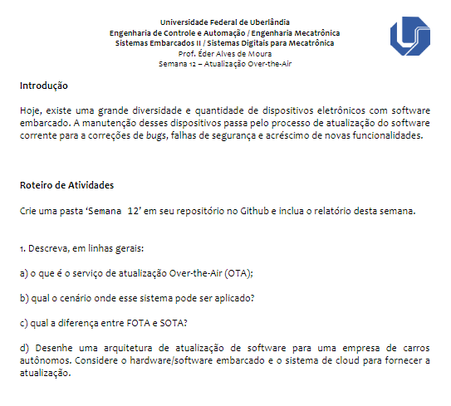

1. O serviço se atualização OTA é um serviço permitindo a distribuição sem fio de atualizações de programas para dispositivos móveis.
2. Esse sistema pode ser utilizado para a atualização de aplicativos de celulares, ou para a ativação sem fio de um celular pelas operadoras (OTAP). Também podequarta\* ser utilizado para ativar e configurar remotamente um grupo de aparelho desde uma central servidor de maneira segura (OTASP). O OTA também pode ser usado para diferenciar os sinais de televisão transmitidos pelo ar e os sinais de GPS
3. FOTA é a atualização de Firmware Over The Air. Elas afetam o funcionamento do hardware e o desempenho geral do dispositivo. SOTA é a atualização de Software Over The Air, é se aplicam apenas à componentes não-críticos no dispositivo, apresentando menos riscos.
4. 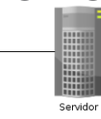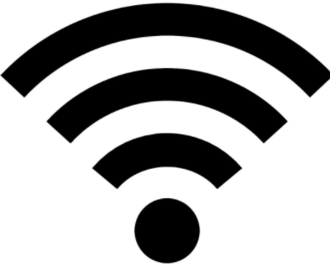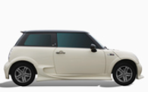

Programa caro autônomo

*Arquitetura de SOTA para caros autônomos*